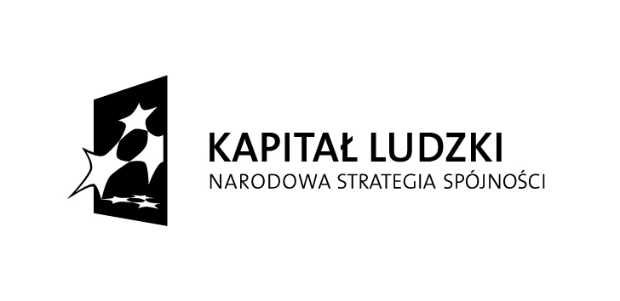

Gorzyce, dnia 27 listopada 2012 r.
Dot.
Wniosek o dofinansowanie projektu:
Numer konkursu 32/POKL/9.1.2/2012
WSTĘPNE ZAPYTANIE OFERTOWE
Stowarzyszenie Sympatyków Szkoły Podstawowej nr 1 w Gorzycach obecnie realizuje projekt „Edukacja kluczem do sukcesu” w ramach Programu Operacyjnego Kapitał Ludzki, Priorytet Priorytet IX Działanie 9.1 Poddziałanie 9.1.2.
W celu rozeznania rynku i zbadania ofert rynkowych w zakresie dostawy materiałów niezbędnych do realizacji projektu, zwracamy się z prośbą o przesłanie Państwa propozycji, kosztorysów na niżej wymienione materiały. Czekamy na Państwa propozycje w ciągu 10 dni roboczych w wersji mailowej na adres: msurdy@interia.pl
Jednocześnie uprzejmie informujemy, że przedmiotowe zapytanie jest realizowane w ramach rozeznania rynku i nie stanowi gwarancji zawarcia umowy.
Koordynator projektu Małgorzata Surdy

FORMULARZ OFERTOWY NA ZAKUP MATERIAŁÓW Załącznik cenowy do oferty

Pozycja | Nazwa materiału | Jedno-stka miary | Ilość | Cena jedn. | Cena netto  zł | Cena brutto  zł
1 | Plansze interaktywne z języka angielskiego dla szkoły podstawowej | zestaw | 1 | ……. | …….. | ……..
2 | Plansze interaktywne z języka polskiego dla szkoły podstawowej | zestaw | 1 | ………. | …….. | ………
3 | Plansze interaktywne z przyrody | zestaw | 1 | ………. | …….. | ………
4 | Plansze interaktywne z matematyki dla szkoły podstawowej | zestaw | 1 | ………. | ……… | ……….
5 | Tablice interaktywne | sztuka | 2 | ………. | ……… | ………

